**Python语言程序设计**

**实验报告**

**实验题目：实现凯撒密码的中文加密解密**

**专 业：人工智能系**

**姓 名：王子涵**

**学 号：22920192204084**

**实验日期：2021年3月25日**

1. **实验目的**

设计实现针对中文的凯撒密码的加密解密程序

1. **实验内容**
2. 设计加密程序，将输入的中文字段通过加密方式进行加密。
3. 设计解密程序，将输入的乱码转换为正常的中文字段。
4. **实验步骤以及结果**

加密程序：

1. 首先输入要转换的中文字段，利用随机数生成器生成三个随机数，接着利用自设的公式（包含乘方及加减乘除，复杂性足够）计算得出cnt（保证每次加密所得到的结果不相同），偏移量n=汉字的位置+cnt.
2. 将输入的中文字段转换为unicode编码，进行偏移化处理，再将处理后的结果转换为对应的中文，得到加密后的中文乱码。

解密程序：

1. 首先输入加密程序得出的三个随机数（因为公式设计很复杂，即使三个随机数被截获也很难破译），经计算得到cnt。
2. 输入要解密的中文乱码。
3. 将中文乱码转换为unicode编码，按同样的偏移规则进行解码，再将处理后的结果转换为对应的中文字段并输出。
4. **实验结果与分析**

加密程序：

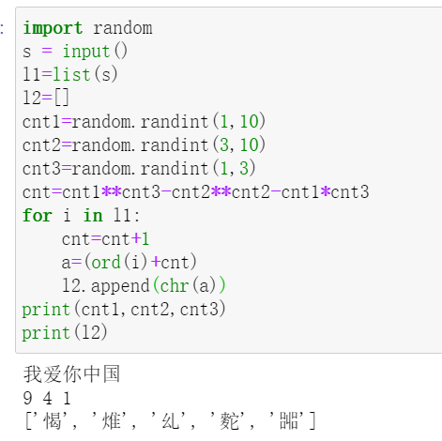

解码程序：

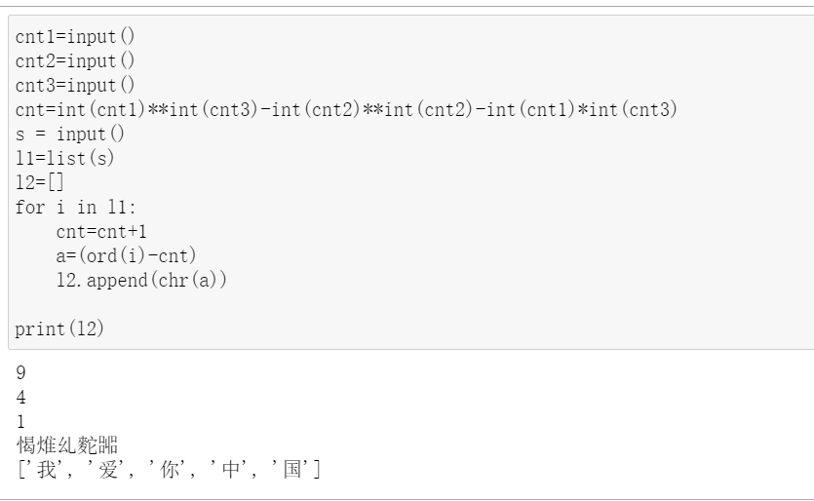

**五、实验总结**

很难，很复杂。

面临的第一个问题是不知道如何将中文进行偏移化处理，经上网查询相关资料才学会利用unicode编码对中文字段进行处理。

第二个问题是偏移方式的选择，最开始我是所有字段偏移3，被告知这样很容易被破解，于是想到了利用随机数得到偏移量，这样可以使同样的中文字段在同一个加密程序的处理下得到不同的中文乱码，增大破译难度。

第三个问题是偏移公式的选择，考虑到复杂性的需求，我采用了带有乘方的加密公式，增大复杂性。

我在本次实验中学到了很多,增大了对python的学习兴趣，获益良多。老师对加密方式的执着让我懂得了要精益求精，追求卓越!